触摸感应灯

1. 实验原理

电容触摸屏是一种利用电容效应来检测触摸位置的输入设备。由于人体本身也是一个导电体，就会改变感应层上的电场分布，从而引起电容的变化。电容变化的大小和位置与触摸的位置有关，通过对这些变化的测量和分析，就可以确定触摸的位置。

电容触摸屏通常使用两种不同的电容检测技术：投影式电容触摸和表面式电容触摸。

投影式电容触摸屏使用感应层和玻璃表面之间的电容变化来检测触摸位置。感应层上有一组电极阵列，它们通过电路与感应器相连。当触摸发生时，感应层上的电场分布会发生变化，这些变化会被感应器检测到，并转化为数字信号。感应器通过对这些数字信号的处理，可以计算出触摸的位置。

表面式电容触摸屏也使用感应层和玻璃表面之间的电容变化来检测触摸位置，但是它们将感应层放置在玻璃表面的下方，而不是在其上方。感应层上的电极以一个网格状的结构排列，这样可以检测到更精细的触摸位置。当触摸发生时，感应层上的电场分布也会发生变化，这些变化会被感应器检测到，并转化为数字信号。感应器通过对这些数字信号的处理，可以计算出触摸的位置。

我们这里通过通过来计算管角达到相同状态的时间来判断是否人体有接触导线，来模拟电容触摸屏的原理。

1. 程序框图

（1）代码框图

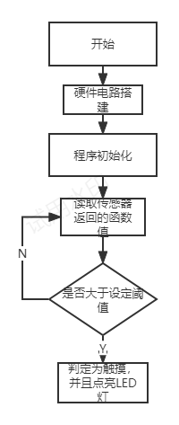

1. 硬件电路

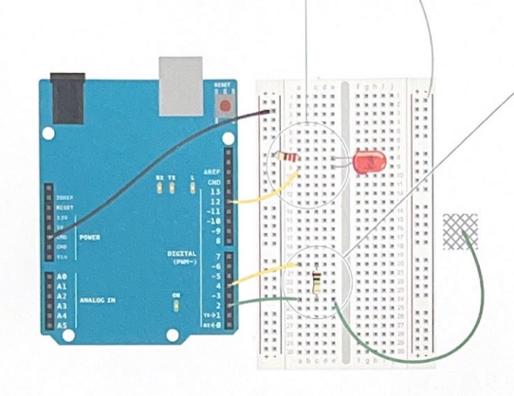

1. 程序代码

// 引入电容传感器库

#include <CapacitiveSensor.h>

CapacitiveSensor capSensor=CapacitiveSensor(4,2);// 创建一个电容传感器对象，使用引脚4和2进行连接

// 设置一个电容阈值

int threshold=1000;

// 设置一个LED灯的引脚

const int ledPin=12;

void setup() {

// 开启串行通信

Serial.begin(9600);

// 设置LED灯引脚为输出模式

pinMode(ledPin,OUTPUT);

}

void loop() {

// 读取电容传感器的值

long sensorValue=capSensor.capacitiveSensor(30);

Serial.println(sensorValue);// 将电容传感器的值输出到串行监视器中

if(sensorValue>threshold){ // 如果传感器的值大于设定的阈值，则点亮LED灯

digitalWrite(ledPin,HIGH);

}

// 否则关闭LED灯

else{

digitalWrite(ledPin,LOW);

}

// 延迟10毫秒

delay(10);

}

1. 实验结果

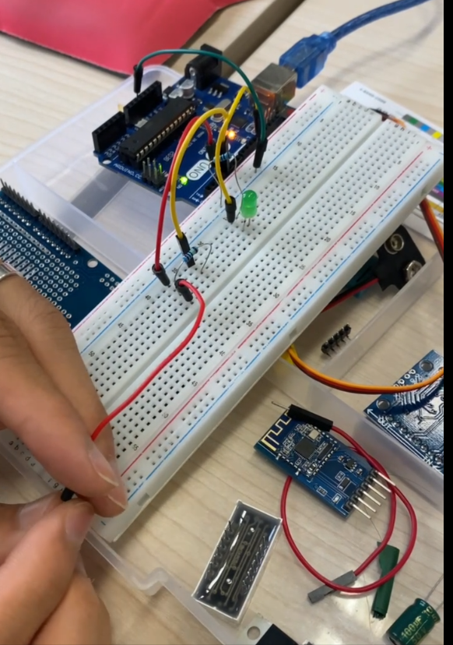

1. 实验结论
2. 触摸屏分为电阻式触摸屏与电容式触摸屏，而电容式触摸屏根据到达的时间进行计算有无触摸的
3. 我们进行模拟时是通过调用库函数CapacitiveSensor与capSensor.capacitiveSensor进行实现的，但是其底层是通过通过不断改变两个引脚的电压并算出一个时间来计算有无其他导电体触碰的。
4. 可能由于单片机自身问题、导线问题等会导致实验过程出现一些意外，我们需要逐一排查